Software Design Document

(Team Name ?)

(Expert System for drill file production)

Name (s): Gilad Rozmarin, Yogev Rahamim

Lab Section: Yossi Zaguri

Workstation: ?

Date: (31/03/2020)

1. INTRODUCTION 2

1.1 Purpose 2

1.2 Scope 2

1.3 Overview 2

1.4 Reference Material 2

1.5 Definitions and Acronyms 2

2. SYSTEM OVERVIEW 2

3. SYSTEM ARCHITECTURE 2

3.1 Architectural Design 2

3.2 Decomposition Description 3

3.3 Design Rationale 3

4. DATA DESIGN 3

4.1 Data Description 3

4.2 Data Dictionary 3

5. COMPONENT DESIGN 3

6. HUMAN INTERFACE DESIGN 4

6.1 Overview of User Interface 4

6.2 Screen Images 4

6.3 Screen Objects and Actions 4

7. REQUIREMENTS MATRIX 4

8. APPENDICES 4

1. INTRODUCTION

1.1 Purpose

This software design document describes the architecture and system design of the Expert System for drill file production. Its intended audience is the IDF in general and commanders in particular.

1.2 Scope

The main goal of this product is to make the production of a drill file more efficiently.

The system is based on three principles:

-Infer from a collection of given rules from prior data.

-Alert when an exception rises and inform the relevant factors.

These principles enable us to save lives, shorten overall production time, enable organizational memory for long term and learning from past mistakes.

1.3 Overview

Provide an overview of this document and its organization.

1.4 Reference Material

IDF drill file format

IDF safety rules

1.5 Definitions and Acronyms

IDF - Israel Defense Forces

Provide definitions of all terms, acronyms, and abbreviations that might exist to properly interpret the SDD. These definitions should be items used in the SDD that are most likely not known to the audience.

2. SYSTEM OVERVIEW

Give a general description of the functionality, context and design of your project. Provide any background information if necessary.

Military exercise is a staged image of a situation or series of situations in an outline that simulates an existing or assumed military and operational reality.

The exercise is conducted to train and evaluate the functioning of military forces, commandership or troops and to learn lessons about planning, command and control, completion and execution of missions on time and at the required quality.

Prior to the exercise, an exercise file is conducted containing the necessary planning details and the required resource. At the end, an investigation in order to draw conclusions.

The expert system will transfer the exercise file process to the digital space, saving time and effort by auto completing from previous fields. The user will be able to open a new exercise file, manage current exercise files and review older ones. In addition, the system will provide the ability to add, edit or remove rules. The system will be structured in a client-server model.

The system we are developing in our project is designed to answer a long time existing problem in IDF at the drill file production. The relevant factors of the drill file

המערכת שאנחנו בונים בפרויקט באה לתת מענה לבעייה שקיימת בצבא בבניית תיק תרגיל לאימון.

במערכת הגורמים האחראים על התרגיל יוכלו לנהל את תיק התרגיל בקלות יתרה וללא תקלות.

המערכת תבוסס על אוסף חוקים המוגדר מראש ממנו נסיק באמצעות מנועי הסקה את החוקים הניתנים להסקה ובאופן הזה נוכל לנצל את החוקים בצורה מיטבית ויעילה.

מפקד התרגיל ימלא את תיק התרגיל על גבי האתר ישלח את תיק התרגיל והמערכת תעניק את היתרונות הבאים:

1. המערכת יודעת להשלים בצורה אוטומטית אובייקטים המוגדרים מראש ובכך חוסכת עבודה כפולה
2. המערכת מכירה את כל החוקים והאישורים הנדרשים לכל פילד במסמך ותחזיר תשובה בהתאם
3. המערכת יודעת להסיק מסקנות מאוסף החוקים הנתון ולכן ...

בעלי תפקידים בעלי הרשאה שהוגדרה מראש יוכלו להזין ולשנות את אוסף החוקים בהתאם להרשאה שאותה הם קיבלו מאדמניסטרור המערכת.

**3. SYSTEM ARCHITECTURE**

3.1 Architectural Design



3.2 Decomposition Description



Decomposition Description

<https://www.slideshare.net/shiguifei/sdd-4-1842058>

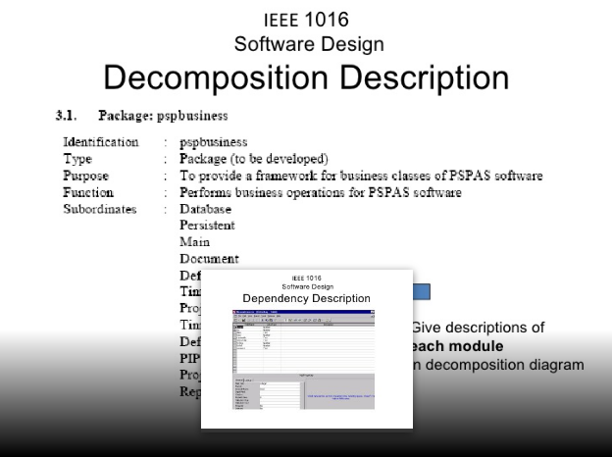

3.3 Design Rationale

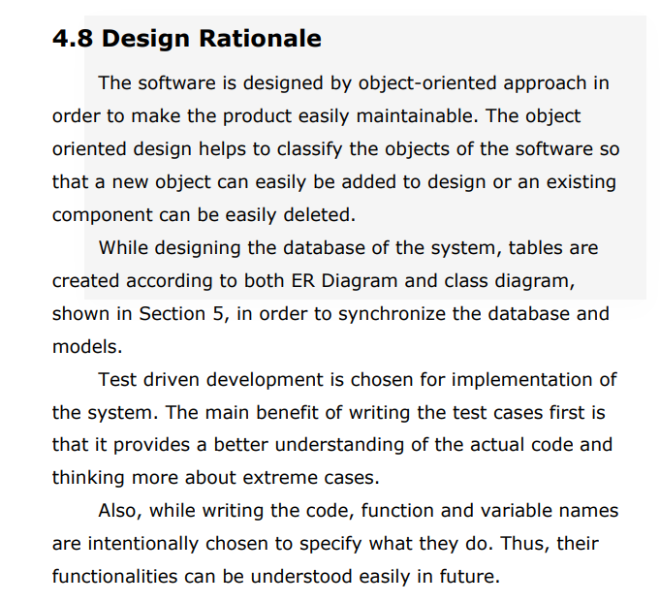

יכולות/מבנה המערכת:

מערכת תיק תרגיל:

פתיחת תיק תרגיל

ניהול תיק תרגיל

מערכת חוקים:

הוספת חוק

מחיקת חוק

עריכת חוק